УЧЕБНО-МЕТОДИЧЕСКИЕ МАТЕРИАЛЫ ДЛЯ
ОРГАНИЗАЦИИ ДИСТАНЦИОННОГО ОБУЧЕНИЯ
1 | Факультет | Декоративно-прикладного творчества
2 | Направление подготовки | 51.03.02. Народная художественная культура (руководитель студии ДПТ)
3 | Наименование дисциплины | Художественный текстиль
4 | Курс обучения | 2, 3, 4
 | ФИО преподавателя | Факеева В. В.
 | Способ обратной связи с педагогом | – специально организованная (закрытая) группа в социальной сети (Вконтакте)  –личные сообщения Вконтакте https://vk.com/id49659017
5 | Дополнительные материалы (файлы, ссылки на ресурсы и т.п.) | дополнительные материалы предоставлены в специально организованной группе в социальной сети (Вконтакте)
6 | Срок предоставления выполненного задания | – 3.04.2020

Инструкция для студентов по выполнению задания
Все задания должны быть выполнены в полном объеме в соответствии с требованиями и в указанный срок (см. таблицу). В случае затруднения при выполнении задания Вы можете обратиться к преподавателю за консультацией, используя тот способ связи, который указан в таблице.

Задания для 2 курса (207 ДПТ)

Задание №1
Продолжить работу над вышивкой в технике «роспись». Процесс выполнения вышивки необходимо фотографировать с двух сторон (лицевая - изнаночная) и отправлять результат в личных сообщениях в соц.сети «Вконтакте».

Задание № 2
Подготовить доклад-презентацию по русским традиционным вышивкам:
- Горьковский гипюр;
- Калужская цветная перевить;
- Вышивка русского севера «шов роспись»;
- Вышивка русского севера «белая строчка»;
- Крестецкая строчка;
- Вышивка в технике «набор»;
- Вышивка тамбурным швом.
В докладе отразить место бытования, сюжеты и мотивы орнамента вышивки, орнаментированные предметы и их роль в быту. Вышивальный промысел. Вышивка в современном мире. Вклад в изучение вышивки Стасова В. В., Масловой Г. С., Богуславской И. Я., Моисеенко Е. Ю., Климовой Н.Т.
Задания для 3 курса (307 ДПТ)

Задание №1
Продолжить работу над выполнением изделия прямоугольной или квадратной формы с геометрическим орнаментом. В работе необходимо использовать вышивки, построенные на ткани с измененной структурой: горьковский гипюр/цветная перевить/тарлата/ белая строчка Русского Севера/белая строчка по мелкой сетке.

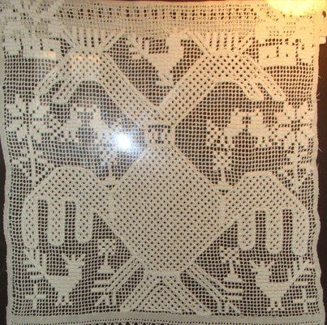 | 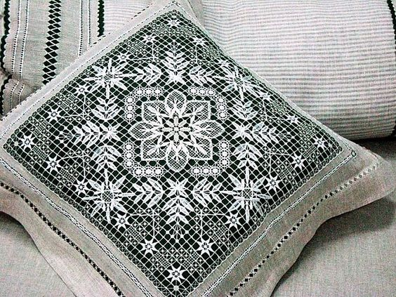 | 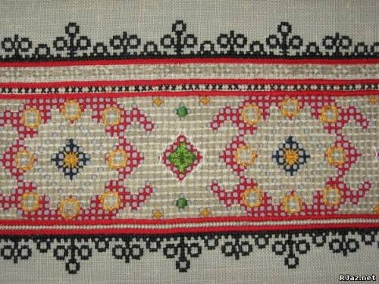

Задания для 4 курса (407 ДПТ)

Задание №1

Завершение работы над индивидуальным творческим практическим проектом: обработка края, оформление кружевом.

Задание №2
Завершение работы над коллективным проектом: декорирование индивидуального элемента, подготовка соединительного блока 25х25 см, с учетом всех технологических требований лоскутного шитья.

